SKT, 글로벌 통신사와 차세대 5G 기술 선도
- 독일 도이치텔레콤, 영국 BT 등 글로벌 통신사와 함께 ‘5G 옵션4’ 백서 발간
- 품질 개선, SA 특화서비스 제공 가능해져∙∙∙ 2년내 생태계 활성화 통한 상용화 추진
엠바고 : 배포 즉시 사용 가능합니다.

[2021. 2. 17]

SK텔레콤(대표이사 박정호, www.sktelecom.com)이 5G 차세대 규격을 담은 백서를 발간하며 글로벌 5G 진화를 위한 기술 개발 선점에 나선다.

SKT는 독일의 도이치텔레콤, 영국의 BT 등 글로벌 통신기업과 함께 운영 중인 ‘NGMN 얼라이언스(Alliance)’*를 통해 5G 차세대 규격인 '5G 옵션(Option) 4' 백서를 발간했다고 17일 밝혔다.
- NGMN 얼라이언스 : 2006년 도이치텔레콤 등 글로벌 이동통신사 등이 조직한 표준화 단체로, 모바일 네트워크 표준 가이드를 만들어 장비 개발사에 제공하고 있음

‘5G 옵션 4’는 5G 코어/기지국 장비만을 이용하는 현 단독모드(SA∙Stand Alone) 기술인 ‘옵션2’에서 한 단계 나아가, LTE 네트워크와 결합된 서비스 제공까지 가능한 차세대 5G 표준 SA(Stand Alone)* 기술이다.
- LTE 네트워크와 결합하여 사용하더라도 5G만으로도 통신이 가능하면 SA로 분류

현재 전세계 통신사 중 일부가 상용화한 5G 단독모드(SA) 기술인 ‘옵션 2’는 LTE 결합 없이5G네트워크만 활용할 수 있어, 대다수 통신사가 사용중인 비단독모드(NSA) 기술 대비 속도∙품질에서 성능이 떨어지는 한계를 갖고 있다.

백서로 발간된 차세대 5G 기술인 ‘5G 옵션 4’는 기존 5G 단독모드(SA) 기술이 가진 한계를 극복해 비단독모드(NSA) 방식과 동등 이상의 속도와 품질의 제공이 가능한 것은 물론, 네트워크 슬라이싱(Network Slicing)과 같은 단독모드(SA) 특화 서비스도 제공할 수 있다.

- 5G Option 별 개념도

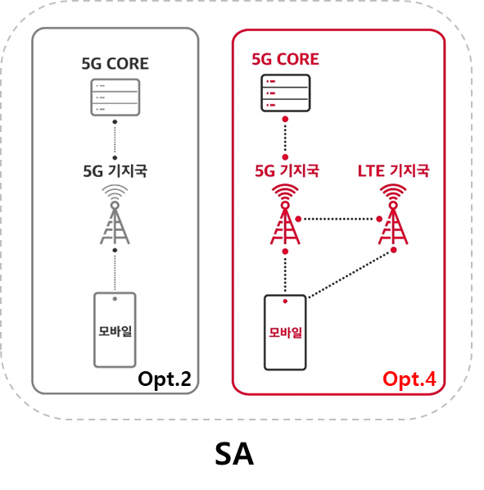
글로벌 다수 통신사들이 향후 망 진화를 위한 ‘5G 옵션 4’의 필요성에 공감, 이를 기반으로 NGMN은 연내 1차 시범검증을 통해 옵션 4의 기술적 효과를 확인할 예정이다.

또한, 늦어도 2 년 내에는 상용화가 가능하도록 네트워크 및 단말∙칩셋 제조업체로 ‘5G 옵션 4’ 개발을 추진 중이며, 이를 통한 해당 기술의 상용화 생태계 구축이 가능할 것으로 예상된다.

SKT 박종관 5GX Infra기술그룹장은 "차세대 5G 규격을 담고 있는 '옵션 4' 백서는 더 나은 5G 서비스를 준비 중인 글로벌 이통사들에게 중요한 지침서가 될 것"이라며 "SKT는 앞으로도 고객들이 더 나은 5G 서비스를 누릴 수 있도록 5G 관련 기술 개발에 앞장서겠다"고 밝혔다.

▶ 관련 문의: SK텔레콤 PR실 기업PR팀 문진호 매니저(02-6100-3837)

<끝>

